РЕКОМЕНДОВАНІ ПРАВИЛА ПОВЕДІНКИ ТА ЕТИКА СПІЛКУВАННЯ З ЛЮДЬМИ З ІНВАЛІДНІСТЮ

Забезпечення доступності суду для громадянина, зручність в отриманні ним судових послуг, комфортне перебування відвідувача у стінах суду є одним з основних складових управління роботою суду і головним завданням ефективного адміністрування в суді.
В більшості випадків люди з інвалідністю не так часто звертаються до суду з різних причин: фізична неповна справність та ментальність, правовий нігілізм, зневіра у можливість вирішення проблеми через суд, архітектурні та інформаційні бар’єри тощо. Відповідно, працівники суду також мають або відсутній взагалі, або малий досвід у спілкуванні з такими людьми при наданні послуг, а подекуди і не готові до цього.
Одне з важливих та найпростіших рішень покращення доступності суду для людей з інвалідністю – змінити ставлення до таких відвідувачів.
Якщо в суд звертається особа, що має інвалідність, то потрібно трактувати її в першу чергу як клієнта, який звернувся за послугою, але при цьому необхідно розуміти і володіти деякими особливостями у спілкуванні.
А головне – ставитись до людей з інвалідністю так само, як і до інших людей – з повагою.
Складовими такого відношення є:
· Толерантність
· Рівноправ’я
· Розуміння
· Шанобливість
· Визнання
· Сприйнятливість
В середині уваги – людина. Ставитись до кожної людини з особливими потребами як до особи, яка має свої вподобання. Завжди зосереджуватись на людині, а не на її інвалідності.
Етика спілкування з людьми з інвалідністю

1. Вади опорно-рухового апарату.
В більшості будівлі і приміщення суду є недоступними для осіб, які мають проблеми у пересуванні і користуються допоміжними засобами, особливо для тих, які пересуваються в кріслі-візку. До багатьох приміщень людина в кріслі-візку навіть не може потрапити в двері суду при вході.
В такому випадку необхідно:
- Забезпечити особі з інвалідністю можливість повідомити працівників суду про необхідність отримати послугу і допомогу. В такому випадку потрібно забезпечити можливість зконтактувати з адміністрацією. Важливо, щоб був при цьому двосторонній зв’язок: не кнопка дзвінка виклику персоналу, а переговорний пристрій з відеокамерою (домофон). Домофон потрібно влаштувати при вході в будинок, але він мусить бути розташований в зоні досяжності людини, яка сидить в кріслі-візку. Цей пристрій необхідно позначити Міжнародним символом доступності (МСД*).

2. Після з’ясування причини звернення за посередництвом домофону, до особи з інвалідністю виходить уповноважений представник адміністрації чи канцелярії суду. При потребі потрапити в будинок /приміщення суду з’ясуйте – як допомогти, щоб проїхати в дверях, переїхати через поріг, піднятися по сходах тощо. При потребі перенести людину у візку запитуйтеся, за які частини візка можна брати, щоб піднімати. Не хапайтеся без попередження за крісло-візок.
3. Не поводьтеся самовільно з людиною у візку, не котіть її без дозволу. Під час спілкування ваші обличчя мають бути на одному рівні. Ви повинні або присісти, або сісти поруч на стільці.
Якщо людина в кріслі-візку є разом із супроводжуючою її особою, при спілкуванні необхідно звертатися безпосередньо до особи, якої це стосується. Якщо це стосується особи з інвалідністю, то при спілкуванні потрібно в першу чергу звертатися і розмовляти з нею, а не із супроводжуючою особою.
Часом (якщо не часто) люди з інвалідністю бояться звертатися, бо бояться, що їм відмовлять.
Основні правила:
- Зробити крок назустріч і спитатися – чим можна допомогти. Допомога має бути ненав’язливою і не надмірною. Вислухайте: що і як робити. Люди на візку також мають різну фізичну справність, відповідно і допомоги можуть очікувати різної.
- Спілкуючись з людиною, яка сидить у візку, намагайтеся знайти можливість спілкуватися з нею на одному рівні, щоб людина у візку не задирала до співрозмовника голову. Бажано, знайти можливість сісти на стілець і, якщо йдеться про ознайомлення із документами, мати можливість сидіти поруч за столом.
- Майте на увазі, що у неповноправної людини мажуть бути проблеми користуватися письмовим приладдям тощо. Запитуйте, чи потрібно в цьому допомогти.
2. Вади слуху і мови.
Люди з вадами слуху ззовні без ознак інвалідності. Однак, при цьому вони можуть мати різний рівень втрати слуху і по різному розвинене мовлення. Є люди, які не чують, але розмовляють. Спілкуючись будьте привітними, посміхайтеся. Таким чином людина матиме до Вас довіру.
- При розмові з людьми, які мають вади слуху, необхідно дивитися безпосередньо на співрозмовника, повільно і чітко промовляти слова із виразною мімікою. Важливо, щоб джерело світла не було за вашою спиною, бо в такому випадку Ваше обличчя буде затінене.
- Необхідно мати можливість спілкуватися за допомогою переписки: мати листки паперу, блокнот, ручку/олівець тощо. Звичайно, треба писати читабельним почерком, не формулювати довгих фраз.
- Не затемнюйте обличчя, особливо уста, і не закривайте його руками, волоссям тощо.
- Щоб привернути увагу людини, яка не чує, торкніться її злегка за плече або помахайте до неї рукою. Коли Вас помітили, тоді починайте спілкування. Кричати не варто.
- Якщо людина з вадами слуху та мови користується послугою сурдоперекладача, то при спілкуванні необхідно дивитися на того, хто звернувся за послугою. Тобто, на людину, з вадами слуху та мови, а не на перекладача.
- Підтримуйте зоровий контакт, демонструйте спокій та позитивні емоції.
- Під час розмови з людиною, яка має порушення слуху потрібно дивитися саме на неї.
- Пильнуйте, щоб джерела світла не було за вами. Не затемнюйте свого обличчя.
- Переписуйтеся, щоб уникнути труднощів при усному спілкуванні.
- Говоріть ясно та чітко, не змінюйте теми розмови.
- Якщо спілкуєтеся через сурдоперекладача, звертайтеся безпосередньо до співрозмовника.
3. З вадами зору.

Спілкуючись із незрячими людьми називайте себе і, залежно від ситуації, присутніх.
- Описуйте – де ви знаходитесь і попереджуйте про перешкоди, які є не шляху.
- У розмові з незрячою людиною завжди звертайтеся безпосередньо до неї. Необхідно представитися хто Ви, які маєте повноваження, після чого повинні запитати – чим допомогти.
- При супроводі у приміщенні попереджуйте про перешкоди, які є на шляху, наприклад: «зараз будуть сходи, двері з порогом тощо». При можливості озвучуйте інформуючи про оточення.
- Якщо припровадили незрячу людину до якогось кабінету службової особи, то інформуйте, куди ви привели, називайте цю людину і інших присутніх. Якщо збираєтеся читати, попередьте про це.
- Не замінюйте читання будь-якого документу його переказом, особливо, якщо при цьому треба поставити підпис.
- Якщо рухайтеся, то попередьте про це.
- Не тягніть за собою. Поясніть чітко – куди потрібно іти.

Найкращий спосіб зробити ваше спілкування привабливим – зробити його максимально доступним. Це зовсім не важко – навчитись спілкуватись з усіма відвідувачами суду та за потреби надавати їм практичну допомогу.

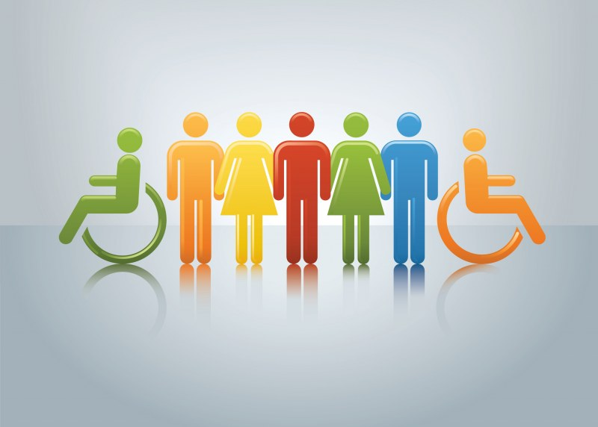

Відповідальна особа:
Багач Любов Данилівна (старший судовий розпорядник каб. Служби судових розпорядників, тел.: 066-06-46-878)

